Упражнение 4. Создание диаграммы узлов
Методика выполнения упражнения
- Выберите пункт главного меню Diagram/Add Node Tree (рисунок 4.1).
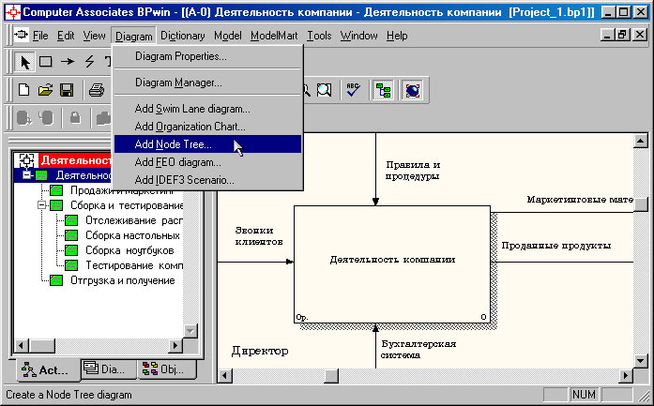
Рисунок 4.1 - Пункт главного меню Diagram/Add Node Tree
- В первом диалоговом окне гида Node Tree Wizard внесите имя диаграммы, укажите диаграмму корня дерева и количество уровней (рисунок 4.2).
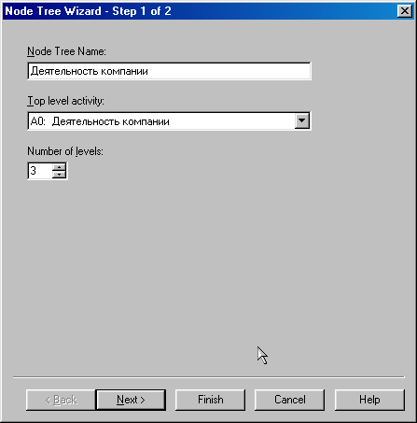

Рисунок 4.2 – Первое диалоговое окно гида Node Tree Wizard
- Во втором диалоговом окне гида Node Tree Wizard установите опции, как показано на рисунке 4.3.
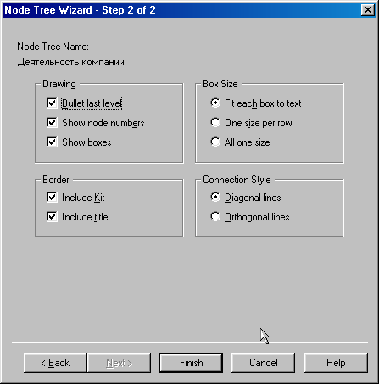

Рисунок 4.3 – Второе диалоговое окно гида Node Tree Wizard

- Щелкните по кнопке Finish. В результате будет создана диаграмма дерева узлов (Node tree Diagram) (рисунок 4.4).
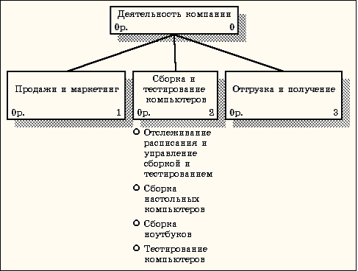

Рисунок 4.4 - Диаграмма дерева узлов

- Диаграмму дерева узлов можно модифицировать. Нижний уровень может быть отображен не в виде списка, а в виде прямоугольников, так же как и верхние уровни. Для модификации диаграммы правой кнопкой мыши щелкните по свободному месту, не занятому объектами, выберите меню Node tree Diagram Properties и во вкладке Style диалога Node Tree Properties отключите опцию Bullet Last Level (рисунок 4.5).
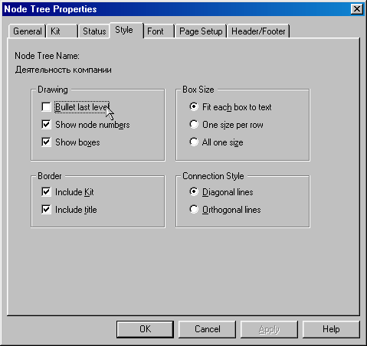

Рисунок 4.5 – Отключение опции Bullet Last Level
- Щелкните по ОК. Результат модификации диаграммы дерева узлов показан на рисунке 4.6.
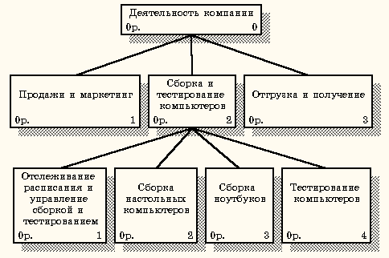

Рисунок 4.6 - Результат выполнения упражнения 4

